BUSHI (guerrero):
A) KIRI SUSUMO  Ataca en el área indicada en la carta con combinación  B) INSEKI  Ataca en el área indicada en la carta con combinación | A) SENPUU  Ataca en el área indicada en la carta con combinación  B) MOUI  Ataca en el área indicada en la carta con combinación | A) OKORA SERU  El héroe se considera el único objetivo para todos los yokais hasta fin de fase de yokais.  B) OTAKEBI  Todos los héroes dentro del rango ganan + en su tirada de ataque y ganan +1 vida
Ryo    5 8  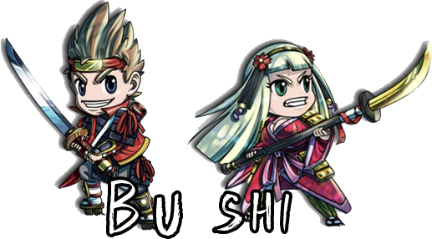   = 1     | A) ICHIGEKISHIN  Ryo avanza 6 casillas en línea recta atacando en el área indicada en la carta con combinación  B) HONONOKEN  Ataca en el área indicada en la carta con combinación | A) KOUKAN: Ryo intercambia su posición con cualquier aliado adyacente y gana +1 en su tirada de defensa  B) SUCHU-RYOUKU  Ryo reduce el tiempo de reutilización de sus habilidades en -3 y gana +3 de energía
Tatako  4 7  = 2 | A) KAMI NO ODORI-TE  Ataca en el área indicada en la carta con combinación  B) MASAYOSHINARU CHIKARA NO SENSHI  Ataca en el área indicada en la carta con combinación | A) FUHAI NO KEN  Gana +2 en su tirada de defensa hasta el fin de la fase de yokais  B) KAMI NO NAMIDA  Tatako se cura a sí misma o a un aliado dentro de su rango +2 vidas
Nobu  4 9  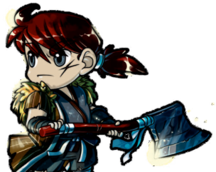  = 1 | A) UCHIOTOSHI WAZA  Paraliza y ataca en el área indicada en la carta con combinación  B) YASEI MASAKARI: avanza 4 casillas en línea recta atacando en el área indicada en la carta con combinación | A) AME NO TAJIKARARO  Nobu coloca una barrera pétrea dentro de su alcance hasta el fin de la fase de yokais  B) ONIKU TAPPURI  El héroe gana +4 vidas y +2 de energía
Yuji Neko  6 7  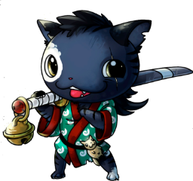  = 1 | 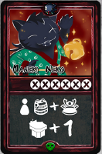  A) MANEKI NEKO  Gana +2 en su tirada de defensa y añade +1 token de tesoro a la reserva  B) NEKO KENPOU  Ataca en el área indicada en la carta con combinación | A) NEKO NO KAGIZUME  Elige hasta a 3 yokais en su rango y reparte el daño de la combinación  entre ellos  B) NEKO KATANA  Ataca en el área indicada en la carta con combinación
SHINOBI (cazador):
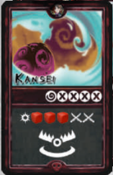  A)KANSEI: Coloca una trampa en una casilla (dentro de tu rango) que atacará a quien pase por ella con combinación  B)MAKIBISHI:  Paraliza a un yokai, que perderá su turno | 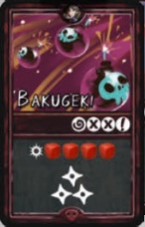  A)BAKUGEKI:  Elige hasta a 3 yokais en su rango y reparte el daño de la combinación  entre ellos  B)KUNAI ODO  Ataca en el área indicada en la carta con combinación | A)KAKUSHI:  Permaneces oculto para todos los yokais, de modo que no pueden atacarte  B)KAKEKKO  Puedes moverte 3 casillas
Sai  5 6  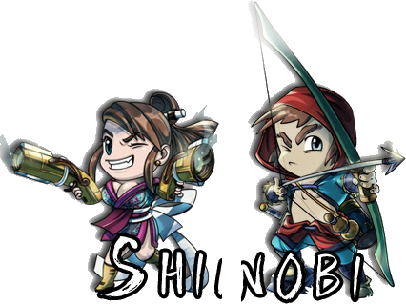  = 4 | A)PAWAASHOTTO:  Ataca en el área indicada en la carta con combinación  B)FAIA DORAGON:  Ataca en el área indicada en la carta con combinación | A)BARETTO TAIMU:  Sai gana +2 en alcance y + adicional hasta el fin de la fase de yokais  B)PAASE-KYUUTAA ROKETTO: Elige hasta a 3 yokais en su rango y reparte el daño de la combinación  entre ellos
Haruma  4 6  = 6 | A) TEN KAKERU YUMI-ZUKAI: Todos los héroes dentro del rango ganan +2 en alcance hasta el fin de la fase de yokais  B) KAZE NO KIZU  Ataca en el área indicada en la carta con combinación | A) KIRYOKUKYUSHU KOUGEKI: Ataca a todos los yokais dentro de su alcance con combinación  B)KARIUDO NO KURO YUMI: Ataca en el área indicada en la carta con combinación
Satomi  5 6  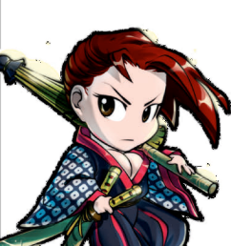  = 2 | A)KIRIKAZE:  Ataca en el área indicada en la carta con combinación  B)MIKAZUKI WAGASA:  Paraliza y ataca en el área indicada en la carta con combinación | A)TSUKI:  Paraliza y ataca en el área indicada en la carta con combinación  B)SHINIGAMI:  Ataca a cualquier yokai dentro de tu rango con combinación
Masaki  4 6  = 5   | A)KAIYUU:  Ataca en el área indicada en la carta con combinación  B)UMI HOUGAN:  Ataca en el área indicada en la carta con combinación | A)ONAMI:  Todos los héroes dentro del rango de Masaki ganan +3 vidas  B)TSUNAMI:  Ataca en el área indicada en la carta con combinación
SENNIN (místico):
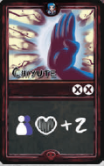  A)CHIYUTE:  Se cura a sí mismo o a un aliado dentro de su rango +2 vidas  B)KAIFUKU MAHOU:  Se cura a sí mismo o a un aliado dentro de su rango +5 vidas | A)SEKI: Coloca una barrera mágica dentro de su alcance hasta el fin de la fase de yokais  B)KIGAI NO JOUMON:  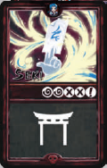  Añade +1 token a la reserva de tesoro y el héroe gana +2 hasta el fin de la fase de yokais | A)SOUKATSUI:  Todos los yokais en rango son atacados con combinación  B)BYAKURAI:  Ataca en el área indicada en la carta con combinación
Katsu  4 7  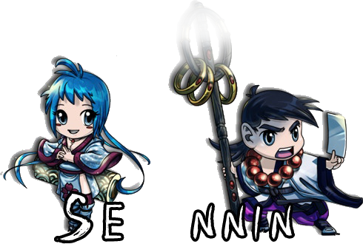  = 3 | A)KAKUTOU-OU: Katsu avanza 4 casillas en línea recta atacando en el área indicada en la carta con combinación  B)HAIEN: Ataca en el área indicada en la carta con combinación | A)SEINARU MORI:  Katsu se cura a sí mismo o a un aliado dentro de su rango +2 vidas y+3 de energía.  B)SEINARU CHIKARA NO SENSHI: reduce el tiempo de reutilización de sus habilidades en -1 y gana +2
Ami  4 6  = 5 | A)KAMI NO IBUKI:  Ami se cura a sí mismo o a un aliado dentro de su rango +2 vidas y gana +1  B)FUBUKI NO MAJO:  Paraliza a todos los yokais en rango, que perderán su turno | A)BAKURYUHA:  Ataca en el área indicada en la carta con combinación  B)KAMINARI:  Ataca a un yokai en rango con combinación
Midori  5 7  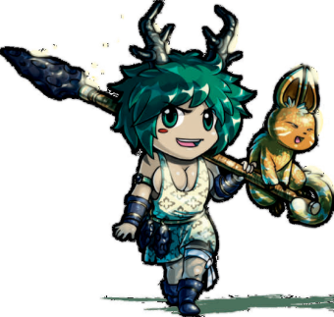  = 3 | A)FURUINE:  Ataca en el área indicada en la carta con combinación  B)MORI NO CHIKARA:  avanza 6 casillas en línea recta atacando en el área indicada en la carta con combinación | A)SHIPPOU:  Todos los héroes dentro de su rango ganan +2 vidas y ganan +1 dado azul en defensa  B)MORI NO KAGE:  Permaneces oculto para todos los yokais, que no podrán atacarte
Yoichi Neko  5 7  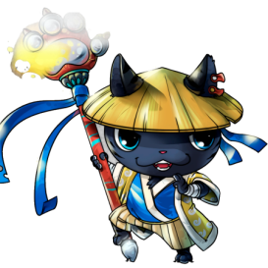  = 4 | A)NEKO UZUMAKI  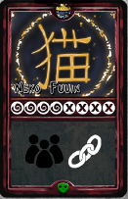  Ataca en el área indicada en la carta con combinación  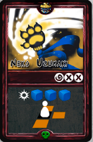  B)NEKO FUUIN  Paraliza a todos los yokais en rango, que perderán su turno | 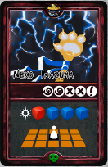  A)NEKO INAZUMA  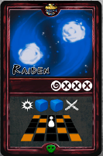  Ataca en el área indicada en la carta con combinación  B)RAIDEN  Ataca en el área indicada en la carta con combinación
Notas:
Cada héroe puede elegir hasta 4 entre 10 habilidades disponibles (tiene 6 habilidades disponibles de clase de personaje y otras 4 habilidades únicas y personales): Esas 10 habilidades están en 5 cartas con habilidades en ambas caras (de modo que si elige la cara A, no podrá elegir la cara B).
Si no se indica lo contrario, el efecto de las habilidades perdura hasta el fin de la fase de yokais.
Si no se indica lo contrario, los héroes o yokais objetivo de las habilidades deben estar dentro del rango-alcance del héroe que activa la habilidad. La excepción a esta regla son las habilidades de permanecer oculto y la contraria de ser reclamo, cuyo efecto es universal para todos los yokais sobre el tablero.


Las condiciones o costes que pueden hacer referencia a:

Energía: El héroe debe gastar el número indicado de tokens de energía para el efecto.

Acción: El héroe debe gastar una acción para conseguir ele fecto.
Recarga: Indica cuántos tokens de recarga deben colocarse al ser usada. Se eliminan de uno en uno al final de cada turno. Cuando no queden contadores, puede volver a ser utilizada.

